Software Requirement Specification

1. Бізнес вимоги

1.1 Background

Trade-Pulse виник з потреби полегшити та оптимізувати процес дропшипінгу для постачальників і роздрібних торговців. Основна ідея полягає в створенні централізованої платформи, яка забезпечить швидке та зручне виконання транзакцій між сторонами, спрощуючи процес пошуку продуктів, замовлень та управління інвентарем.

1.2 Business Opportunities

Trade-Pulse має потенціал приносити прибуток шляхом впровадження платних планів для постачальників, рекламних партнерств та комісійних від транзакцій. Ми орієнтуємося на ринок дропшипінгу, який постійно зростає, та маємо можливість здобути частку ринку завдяки нашій унікальній системі лояльності та високій якості обслуговування задля розвитку продавців у сфері продажів.

1.3 Business Objectives and Success Criteria

* BO-1: Забезпечити 500 активних користувачів на платформі протягом першого року експлуатації.
* BO-2: Опрацювати 1000 замовлень протягом 4 місяців.
* SC-1: Досягти 90% задоволеності користувачів з якістю обслуговування за перший рік роботи платформи

1.4 Customer and Market Needs

Роздрібні торговці потребують ефективного способу знаходження продуктів для їхнього бізнесу та швидкого виконання замовлень без необхідності утримувати великий інвентар. Постачальники шукають способи привернути нових клієнтів та розширити свої ринки збуту. Trade-Pulse відповідає цим потребам, надаючи зручний та надійний майданчик для взаємодії.

1.5 Business Risks

* BR-1: Велика конкуренція на ринку дропшипінгу може ускладнити привертання нових користувачів.
* BR-2: Технічні проблеми або збої можуть призвести до втрати довіри користувачів та негативно вплинути на репутацію платформи.

Для уникнення цих ризиків необхідно активно просувати продукт на ринку, забезпечувати стабільність та надійність системи та швидко реагувати на будь-які проблеми технічного характеру.

1. Бачення рішення

2.1 Vision Statement

Trade-Pulse буде веб-додатком, який надасть інтуїтивно зрозумілий та ефективний інтерфейс для постачальників та роздрібних продавців. Користувачі матимуть можливість швидко знаходити продукти, робити замовлення та управляти своїм інвентарем з будь-якого пристрою з доступом до Інтернету.

2.2 Major Features

* MF-1: Пошук продуктів за ключовими словами, категоріями та іншими параметрами.
* MF-2: Можливість переглядати детальну інформацію про продукти, включаючи фотографії, описи та ціни.
* MF-3: Система керування замовленнями, включаючи можливість створення, відстеження та відміни замовлень.
* MF-4: Функціонал управління інвентарем, що дозволяє користувачам відстежувати наявність товарів та стан запасів.
* MF-5: Особисті кабінети для постачальників та роздрібних торговців зі зручними інструментами адміністрування та аналізу.

2.3 Assumptions and Dependencies

* AD-1: Користувачі мають доступ до Інтернету для використання платформи.
* AD-2: Користувачі мають базові навички використання веб-додатків.
* AD-3: Робота платформи може бути порушена технічними проблемами, такими як відмови серверів або проблеми з мережею.

1. Бізнес контекст

3.1 Stakeholder Profiles

|  |  |
| --- | --- |
| *Роль* | *Опис* |
| Гість | Користувач, який не ввійшов у систему. Може переглянути ознайомчу сторінку, зареєструватися та увійти |
| Постачальник | Зареєструватися в системі, вхід/вихід, розмістити свій товар на TradePulse, створити оголошення про товар, оновити інформацію про товар, вибір тарифного плану (підписки), виплатити кошти продавцю, переглянути історію виплат |
| Роздрібний продавець | Зареєструватися в системі, вхід/вихід, вибрати категорію товарів, переглянути товар, додати/видалити товар до/з корзини, оформити замовлення, вивести зароблені кошти, переглянути історію замовлень |
| Адміністратор | Вхід/вихід, контролює розміщення товарів на TradePulse, блокує користувачів, видаляє неактивні/невідповідні оголошення про товар |

3.2 Project Priorities

* Терміновість: Дотримання графіку проєкту та вчасна поставка функціональності є важливим пріоритетом для забезпечення успішного завершення та впровадження проєкту.
* Допустимий відсоток незавершеності проєкту до часу презентування: не більше 20% від кількості Major Features.
* Комунікація та співпраця: Забезпечення ефективної комунікації та співпраці всередині команди проєкту, що сприяє зменшенню ризиків та забезпеченню успішної реалізації проєкту.

3.3 Operating Environment

* Система управління базами даних: PostgreSQL
* Фреймворк для розробки веб-додатків: ASP.NET MVC
* Мова програмування: C#
* Веб-сервер: Kestrel
* Система контролю версій: Git.

**Система управління акаунтом:**

|  |  |  |
| --- | --- | --- |
| Роль | Use Case | Опис |
| Гість | Увійти | Вхід в систему |
| Зареєструвати користувача | Реєстрація нового облікового запису на TradePulse |
| Постачальник/продавець | Редагувати профіль | Можливість редагувати свій профіль, змінюючи особисті дані |
| Видалити профіль | Можливість видалити свій профіль назавжди |
| Вийти | Вихід з облікового запису TradePulse |

**Система управління товарами та замовленнями:**

|  |  |  |
| --- | --- | --- |
| Роль | Use Case | Опис |
| Гість | Переглянути ознайомчу сторінку | Перегляд інформації про товари або послуги, які пропонуються на TradePulse |
| Роздрібний продавець | Шукати товар | Використання пошукової функції для знаходження конкретних товарів на TradePulse |
| Вибрати категорію товару | Можливість вибрати певну категорію товарів, щоб швидко знайти потрібний асортимент |
| Переглянути товар | Можливість переглядати доступний асортимент товарів, використовуючи фільтри пошуку |
| Переглянути детальніше про товар | Можливість переглядати детальні відомості про кожен товар (ціна, опис) |
| Додати товар до кошика | Додавання товарів до корзини для подальшої покупки |
| Видалити товар з кошика | Видалення товарів з корзини |
| Перейти до оформлення замовлення | Перехід до процесу оформлення замовлення, включаючи створення замовлення з введенням необхідної інформації |
| Переглянути історію замовлень | Перегляд історії своїх замовлень |

**Система управління контентом та оголошеннями:**

|  |  |  |
| --- | --- | --- |
| Роль | Use Case | Опис |
| Постачальник | Вибрати підписку | Оформлення підписки на TradePulse, вибравши відповідний тарифний план, який надає доступ до певних функцій або привілеїв |
| Створити оголошення про товар | Створення нового оголошення про товар |
| Оновити інформацію про товар | Оновлення інформації про свій товар |
| Адміністратор | Перевірити доцільність оголошення | Перевірка оголошення на допустимий товар |
| Видалити оголошення | Видалення застарілих або неактуальних оголошень |

**Система управління фінансовими операціями:**

|  |  |  |
| --- | --- | --- |
| Роль | Use Case | Опис |
| Роздрібний продавець | Здійснити оплату | Здійснення оплати за замовлення, обравши відповідний спосіб оплати |
| Вивести зароблені кошти | Перегляд своїх фінансових відомостей, вивід коштів зароблених на TradePulse |
| Постачальник | Виплатити кошти | Здійснення виплати коштів за продані товари на TradePulse |
| Переглянути історію виплат | Перегляд історії своїх виплат |

**Система управління користувачами:**

|  |  |  |
| --- | --- | --- |
| Роль | Use Case | Опис |
| Адміністратор | Заблокувати користувача | Блокування користувача, який порушує правила спільноти |
| Редагувати профіль користувача | Можливість редагувати профіль користувача, змінюючи особисті дані, пароль |

**Use case діаграми**

<https://www.figma.com/file/brq7SZ8YQf8rHMgPRSJBft/TradePulse%2FUse-Case-Diagram?type=design&node-id=0%3A1&mode=design&t=lcee3CJ3pZCZzfRu-1>

Роль гість Use Case діаграма:

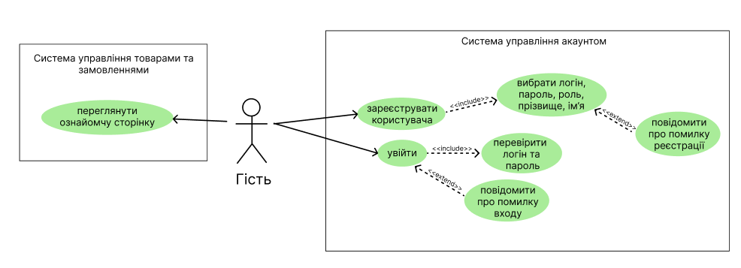

Роль постачальник і роздрібний продавець Use Case діаграма:

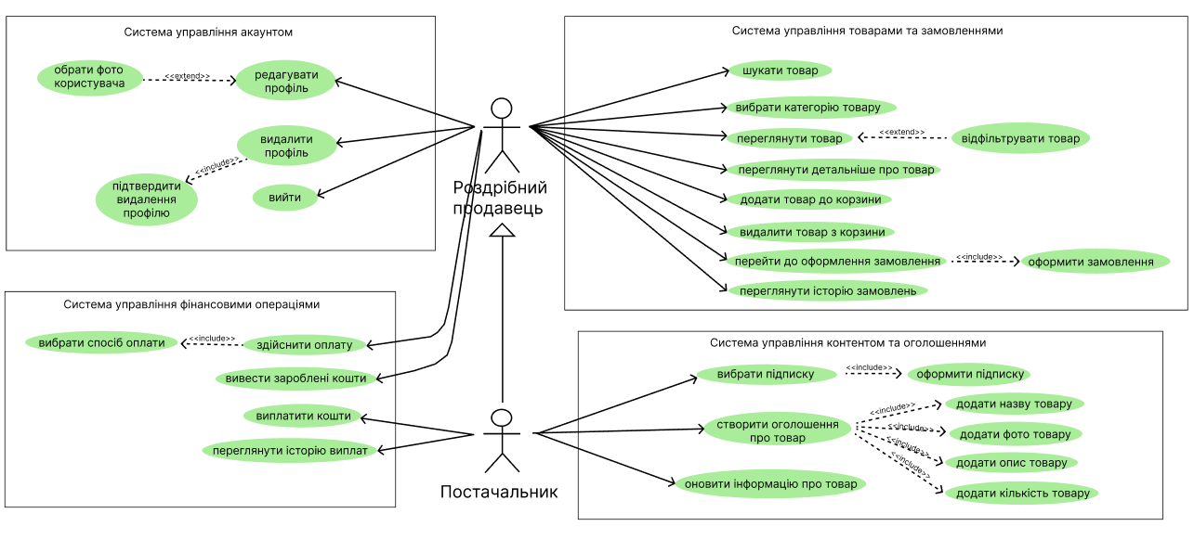

Роль адміністратор Use Case діаграма:

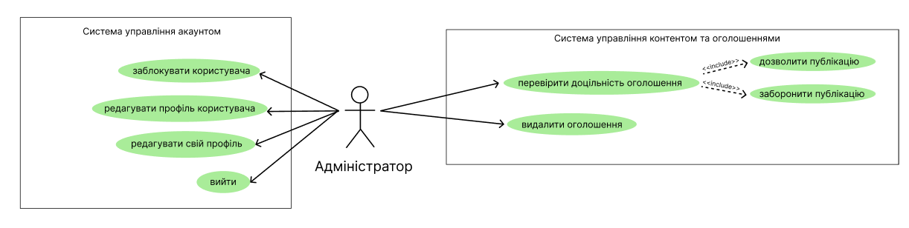

**Sequence діаграма**

<https://www.figma.com/file/rJ0npaMdynmYTr30qdBVIo/TradePulse%2FSequence-Diagram?type=design&node-id=0%3A1&mode=design&t=299dyEBQjlHnll84-1>

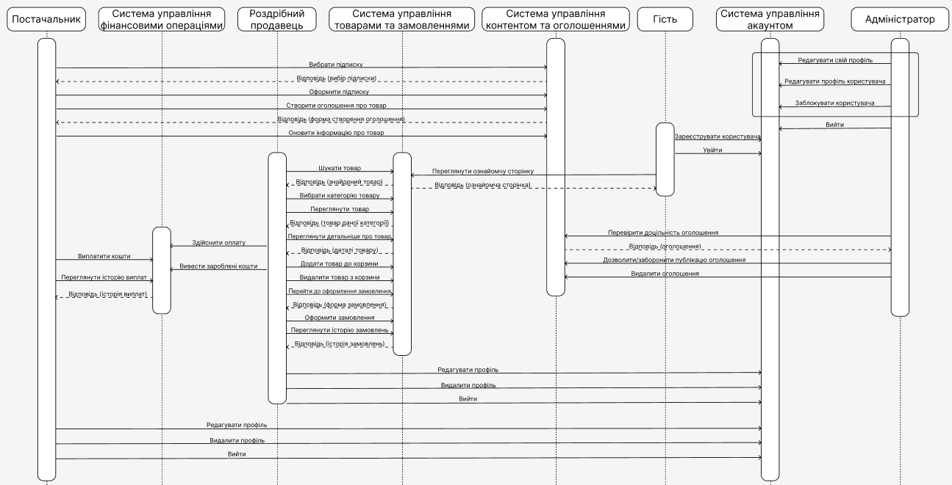

**Діаграма класів**

<https://drive.google.com/file/d/1FtcGy-FWfiljqxIlbYgSA6ldeZGHakNF/view?usp=sharing>

